Plan for kommunal helsemessig- og sosialberedskap, Helse og mestring
Foto: Mona Hauglid

Forfattere: Andreas Ask og Heidi Helene Hamre
Godkjent av: Nina Evensen Smith
Dato: 19.02.24

Innhold
Plan for kommunal helsemessig- og sosialberedskap, Helse og mestring Arendal kommune 4
1.0 Formål 4
2.0 Lovgrunnlaget 4
3.0 Kommunenes ansvar 4
4.0 Prinsipper for helsemessig- og sosial beredskap 5
4.1 Risiko- og sårbarhetsanalyser 6
4.2. Omfang 6
5.0 Ansvar og roller 7
6.0 Samordning av planer 7
Referanser 7

Plan for kommunal helsemessig- og sosialberedskap, Helse og mestring Arendal kommune

«Vi vet aldri når en uønsket hendelse rammer oss som samfunn, eller hva den uønskede hendelsen består av. Det vi imidlertid kan si med sikkerhet, er at uønskede hendelser vil skje, og at vi som samfunn vil bli utfordret. Å erkjenne dette, er en viktig forutsetning for et godt samfunnssikkerhetsarbeid»
DSB: Veileder til helhetlig risiko- og sårbarhetsanalyse

1.0 Formål
Verne liv og helse, samt bidra til at alle som bor og oppholder seg i kommunen får nødvendig helsehjelp og sosiale tjenester også ved kriser og katastrofer.
«Plan for helsemessig- og sosial beredskap» skal rutinemessig holdes ajourført minst en gang hvert år. Større endringer i Arendal kommunes organisasjon, rammevilkår og øvrige forutsetninger skal også medføre at planen ajourføres utenom rutinene.
Mindre justeringer av ikke-prinsipiell karakter foretas administrativt. Større og prinsipielle endringer i plan initieres av kommunalsjef.
Når årlig revisjon medfører endringer i planen skal alle brukere av denne planen få tilsendt ny plan. Planen legges ut på kommunens hjemmeside. Forsiden skal revideres med ny dato ved årlig gjennomgang og ved endring i planene.

2.0 Lovgrunnlaget
Kravet til kommunal beredskapsplikt følger av Lov om helsemessig og sosial beredskap (helseberedskapsloven)
Forskrift om krav til beredskapsplanlegging og beredskapsarbeid mv. etter lov om helsemessig og sosial beredskap (2001)
Arbeidet reguleres også i følgende lovverk: se referanser

3.0 Kommunenes ansvar
Kommunen har et lovpålagt ansvar for og en sentral rolle og oppgave innen forebygging, beredskapsplanlegging, krisehåndtering og normalisering. Kommunen må i situasjoner hvor hjelpebehovet er større enn tilgangen på ressurser, ha en plan for hvordan dette skal ivaretas beredskapsmessig samt sikre normalisering etter krisen.
Sårbarheten i samfunnet er i endring, grunnet økt kompleksitet i samfunnet generelt, teknologisk utvikling og omfattende infrastruktur, organisatoriske endringer og effektiviseringspress, bemanningsreduksjon, fragmentering av offentlige tjenester ved. F.eks. konkurranseutsetting av offentlige oppgaver til kommersielle tjenester og livsstilsendringer.

Kommunen skal ha:
- ROS-analyser som omfatter uønskede hendelser innen områdene helse- og omsorgstjenester, miljørettet helsevern og smittevern
- En helseberedskapsplan inkl. plan for miljørettet helsevern, som bygger på ROS-analyse
- En smittevernplan, herunder beredskapsplaner og tiltak, som bygger på ROS-analyse

I ekstraordinære situasjoner og kriser skal kommunen kunne:
- Fremme helse og forebygge sykdom, skade og lyte
- Forebygge og behandle sosiale problem
- Diagnostisere og behandle sykdom, skade og lyte
- Gi pleie og omsorg i sykehjem eller bosteder med heldøgns pleie og omsorg i eget hjem
- Gi hjelp ved ulykker og andre akutte situasjoner

Helsetjenesten vil kunne få store utfordringer i situasjoner hvor behovet for tjenester og organisering overskrider eksisterende kapasitet eller hvor deler av tjenesten er redusert. Eksempler på dette er:
- Store ulykker, der kapasiteten i helsetjenesten blir overskredet
- Naturkatastrofer og konsekvenser av klimaendringer
- Alvorlige smittsomme sykdommer/pandemier
- NBC-hendelser, eks. atomulykk
- Svikt i infrastruktur
- Svikt i forsyning i helsemateriell og legemidler
- Terrorhendelser med mange skadde
- Krig
Det kommunale beredskapsarbeider skal organiseres med utgangspunkt i de nasjonale beredskapsprinsippene. Ansvar, nærhet, likhet og samvirke

4.0 Prinsipper for helsemessig- og sosial beredskap
Kommunens, virksomhetens, avdelingens tiltaksplaner skal bygge på utarbeidet ROS-analyse og bygges på de nasjonale beredskapsprinsippene
1. Ansvarsprinsippet
Den organisasjon som har ansvar for et fagområde i en normalsituasjon, også har ansvaret for nødvendige beredskapsforberedelser og for å håndtere ekstraordinære hendelser på området. Ansvarlig instans må ta stilling til hva som er akseptabel risiko.

2. Likhetsprinsippet
Den organisasjon man opererer med under kriser, skal i utgangspunktet være mest mulig lik den organisasjon man har til daglig.

3. Nærhetsprinsippet
Kriser skal organisatorisk håndteres på lavest mulig nivå.

4. Samvirkeprinsippet
Myndigheter, virksomheter og etater har et selvstendig ansvar for å sikre et best mulig samvirke med relevante aktører og virksomheter i arbeidet med forebygging, beredskap og krisehåndtering.

4.1 Risiko- og sårbarhetsanalyser
Ros-analyse er starten på arbeidet med å lage en lokal forankret beredskapsplan, slik loven krever.
Den skal kunne gi en vurdering på hva som kan inntreffe i eller med virksomheten din. Altså; hva kan skje hos oss, som kan få betydning for det vi driver med?
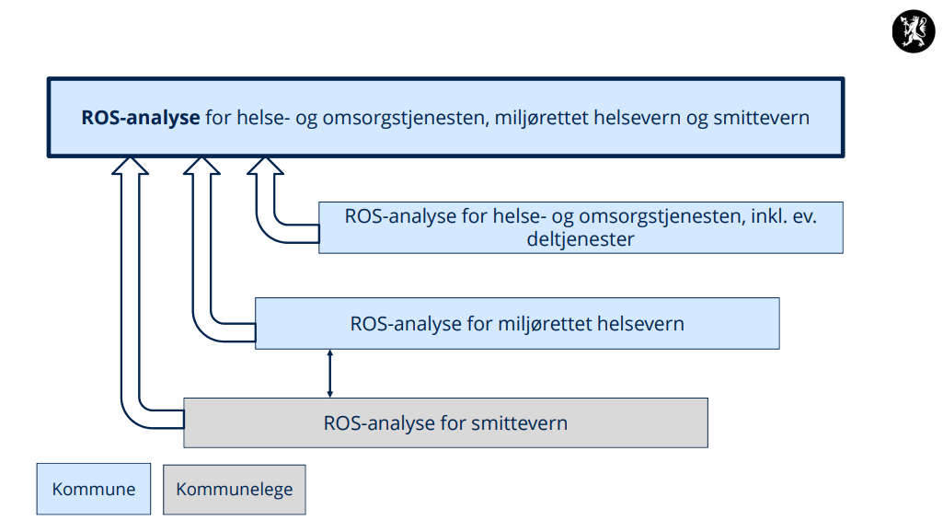
Bilde: Fra Statsforvalteren Innlandet

4.2. Omfang
- Helse- og omsorgstjenester eller sosialtjenester som kommunen er ansvarlig for (f.eks. døgnbasert omsorg, hjemmebasert omsorg, legevakt osv.) Ref. helseberedskapsloven
- Oppgaver etter folkehelseloven kap. 3 (faktorer i miljøet som direkte eller indirekte kan ha innvirkning på helsen)
Beredskapen skal bygge på ROS-analyser (forskrift om krav til beredskapsplanlegging mv. § 3)
Skal inneholde prosedyrer for ressursdisponering og omlegging av drift som sikrer nødvendig tjenesteytelse ved redusert kapasitet i kommunen, eller ekstraordinær belastning på kommunen (forskrift om krav til beredskapsplanlegging mv. § 4.)

5.0 Ansvar og roller
Det formelle ansvaret bygger på eksisterende lederstruktur i Helse og mestring, Arendal kommune.
- Kommunalsjef er ansvarlig for helhetlig ros-analyse for Helse og mestring. Kommunalsjef er sektorens representant i kriseledelsen
- Enhetsleder er ansvarlig for å utarbeide ros-analyse for enheten, samt sikre utarbeidelse av overordnede tiltakskort for enheten
- Virksomhetsleder er ansvarlig for ros-analyse på virksomhetsnivå, samt utarbeide lokale tiltakskort i egen virksomhet
- Rådgiver stab er ansvarlig for å oppdatere varslingslister, basert på endringer på ledernivå
- Kommuneoverlege er ansvarlig for å utarbeide ros-analyser og utarbeide tiltakskort for miljørettet helsevern
- Kommuneoverlege smittevern er ansvarlig for å utarbeide ros-analyser og tiltakskort for smittevern
- Alle ledere plikter å holde varslingslister oppdatert og videreformidle endringer i organisasjon og ledelse til rådgiver fagstab. Pt. Sendes disse til heidi.helene.hamre@arendal.kommune.no
- Støtte til gjennomføring av ROS-analyser fås ved henvendelse til rådgiver stab.
Kriseledelsens mandat omfattes ikke av denne veilederen, men er beskrevet i kommunens beredskapshåndbok.
ROS-analyser gjennomgås minimum hvert 4- år eller ved endringer som påvirker tjenesten direkte. eks. ved innføring av ny teknologi og eller strukturelle endringer.

6.0 Samordning av planer
Helseberedskapen må ses i sammenheng med det øvrige planverket i kommunen.
En systematisk og kritisk gjennomgang vil avdekke områder som er særlig utsatt for risiko eller svakheter. Ros-analysene må henge sammen, dvs. at ros-analysene må fange opp andre analyser som har direkte påvirkning på egne tjenester (andre enheter, f.eks. eiendom. Eks. måking av rømningsveier bør beskrives i plan for evakuering, men eiendom må ha eget tiltakskort for utførelsen)

Referanser
Forskrift om ledelse og kvalitetsforbedring i helse- og omsorgstjenesten (2016) https://lovdata.no/dokument/LTI/forskrift/2016-10-28-1250
Forskrift om miljørettet helsevern (2003) https://lovdata.no/dokument/SF/forskrift/2003-04-25-486Forskrift om krav til beredskapsplanlegging og beredskapsarbeid mv. etter lov om helsemessig og sosial beredskap (2001) https://lovdata.no/dokument/SF/forskrift/2001-07-23-881
Lov om folkehelsearbeid (folkehelseloven) (2011) https://lovdata.no/dokument/NL/lov/2011-06-24-29Lov om helsemessig og sosial beredskap (helseberedskapsloven) https://lovdata.no/dokument/NL/lov/2000-06-23-56
Lov om kommunale helse- og omsorgstjenester m.m. (helse- og omsorgstjenesteloven) (2011) https://lovdata.no/dokument/NL/lov/2011-06-24-30
Lov om vern mot smittsomme sykdommer (smittevernloven) (1994) https://lovdata.no/dokument/NL/lov/1994-08-05-55

